淡江時報 第 991 期
安徽財經大學師生 來校研習交流
新聞萬花筒
【記者王心妤淡水校園報導】上月18日，安徽財經大學港澳臺辦公室教師楊貝貝、研究生處教師謝貴勇率領研究生一行22人來校學習交流，並在成人教育部展開為期兩週的課程訓練。推廣教育中心主任周湘華表示，「今年是安徽財經大學第二度參與本校短期課程，相較於去年參與學員為大學生，今年則以研究生為主，因此在課程設計上融入更多的專業。未來也期望能與不同學校有交流機會。」

本次研究交流團的課程邀請行政副校長胡宜仁、商管學院院長邱建良等多位師長，教授財金、保險及兩岸經貿等課題。兩天行程另走訪臺灣博物館、松山文創園區等地，進行文化古蹟及文創參訪。
2016/01/29

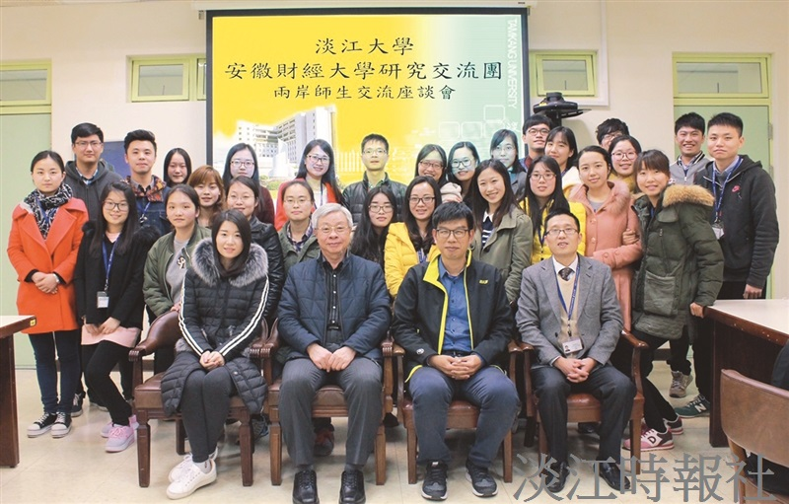
上月18日，安徽財經大學港澳臺辦公室教師楊貝貝、研究生處教師謝貴勇率領研究生一行22人來校學習交流。（圖／成教部提供）

